

|  |
| --- |
|  |

**Realisierung M169**

|  |  |  |  |
| --- | --- | --- | --- |
| **Freigabe** | Intern |  |  |

|  |  |  |  |
| --- | --- | --- | --- |
| **Version** |  |  |  |
| V1.0 | 29.03.2023 | Ammann Nathanael, Etter Matteo, Willeit Kevin | Abgabetermin: 12.03.2023 |
|  |  |  |  |
|  |  |  |  |
|  |  |  |  |
|  |  |  |  |

Inhalt

1. Anforderungen 2

1.1 Mindesthardware-Anforderungen 2

1.1.1 Anforderungsüberprüfung Software 3

1.2 Konfigurationsmerkmale Lösungsvorschlag 2 3

1.2.1 Anforderungsüberprüfung Software 3

1.3 Kunden-Anforderungsüberprüfung 4

2. Screenshots zur Realisierung 4

2.1 Automatisierung 4

2.1 Aufbau der neuen Instanz 5

2.1 Anpassung alte Instanz 9

3. Screenshots zu Datenübernahme 11

4. Logischer Aufbau der Umgebung 14

5. Glossar 14

6. Quellenverzeichnis 15

7. Abbildungsverzeichnis 15

# Anforderungen

## ****Mindesthardware-Anforderungen****

|  |  |  |
| --- | --- | --- |
| **Komponente** | **Mindestanforderung** | |
| Festplatte | **200 MB für den Moodle-Code plus so viel wie nötig, um Inhalte zu speichern. 5 GB sind ein realistisches Minimum.** |
| CPU | **mindestens 1 GHz, empfohlen wird jedoch ein 2 GHz Dual-Core oder schneller.** |
| Arbeitsspeicher | **mindestens 512 MB, empfohlen wird jedoch 1 GB oder mehr.** |

**Ein Bild, das Text, Screenshot, Software, Display enthält.
**

Abbildung VM-Ressourcen

**Auf dem aktuellen Host besteht diese Hardwarekonfiguration, welche genügend Speicher für Kurse hat, genügend Leistung von der CPU inklusive Arbeitsspeicher, um alle Funktionen vollumfänglich zu benutzen.**

### ****Anforderungsüberprüfung Software****

## ****Konfigurationsmerkmale Lösungsvorschlag 2****

|  |  |  |
| --- | --- | --- |
| **Komponente** | **Mindestanforderung** | |
| Moodle Bitnami Docker File | 5. April 2023:latest (4.1.2) |  |
| MariaDB-Docker File | 11.0-rc |  |
| Mindestanforderung Kunde Moodle | 4.1 |  |
| Mindestanforderung MariaDB | 10.4 |  |

### Anforderungsüberprüfung Software

Ein Bild, das Text, Screenshot, Software, Multimedia-Software enthält.

Abbildung Umgebungs-Übersicht

Wie im Lösungsvorschlag vorgeschlagen, wird die aktuelle 11er Version der MariaDB verwendet.

Abbildung Versions-Überprüfung

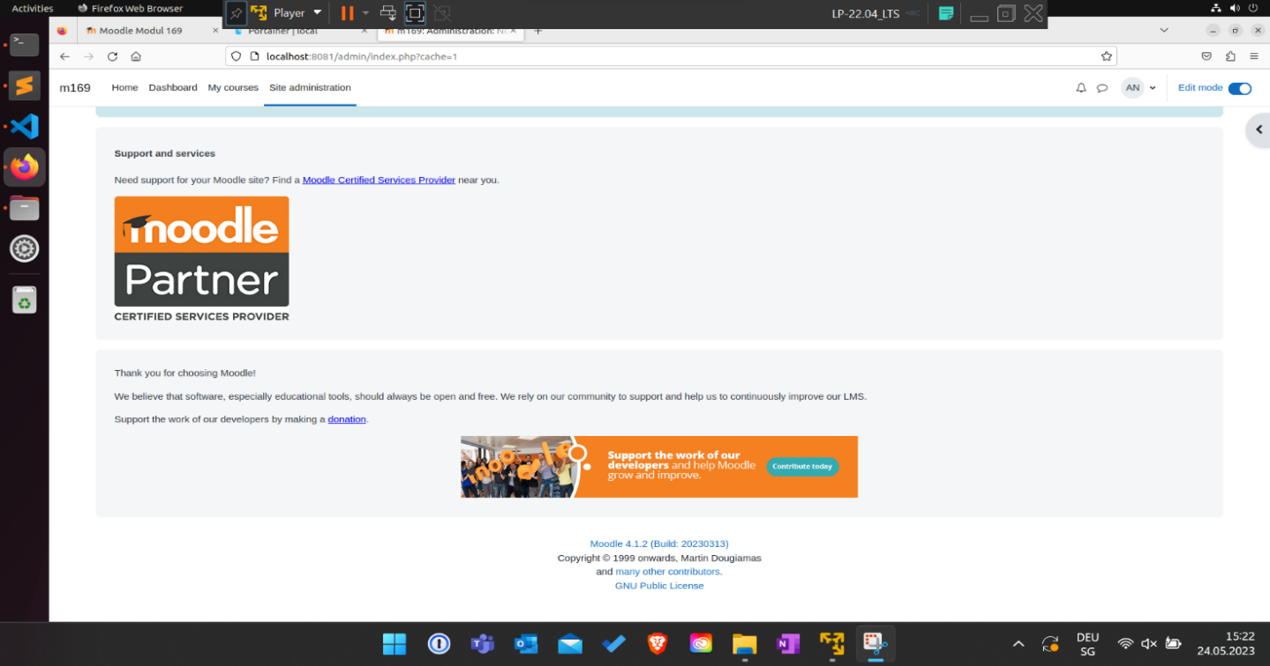

Wie im Lösungsvorschlag 2 gezeigt, wird die aktuelle Version 4.1.2 vom 5. April 2023 benutzt.

## Kunden-Anforderungsüberprüfung

* Neuste Moodle-Version (gemäss Lösungsvorschlag 2)
* Umsetzung mit Container
* Alle Daten von alter Version auf die Neue migrieren (Zeichensatz korrekt)
* Altes System noch lauffähig unter Port 8080 (klare Kennzeichnung)
* Moodle-Image selbst erstellt (nicht Standard)
  + Bei uns war es nicht nötig ein eigenes Moodle-Image zu erstellen, da wir die ganze Umgebung mit einem Bash-Script erstellen. In diesem Script wird unter anderem auch unser docker-compose ausgeführt, in welchem die ganzen Images gepullt und die Secrets erstellt werden.
* Konfigurationsfile in Git-Repository abgelegt, Zugriff für LP

# Screenshots zur Realisierung

## Automatisierung

In der Realisierung haben wir viel Wert auf die Automatisierung gelegt, damit die Migration so schnell wie möglich vollendet werden kann. Wir haben dafür ein Script erstellt, welches die Aufgaben für die Erstellung der Instanz, sowie die Datenmigration in die neue Instanz übernimmt.

Ein Bild, das Text, Screenshot enthält.

Abbildung Automatisierungs-Script

## Aufbau der neuen Instanz

1. Ein Ordner muss erstellt werden mit allen Dateien aus dem Git-Ordner «Deploy-Dateien»

Ein Bild, das Text, Screenshot, Software, Multimedia-Software enthält.

Abbildung Erforderliche Dateien

2. Nun muss im Ordner per «chmod 777 script.sh» das Script ausführbar gemacht werden und mit «./script.sh» ausgeführt werden.

Ein Bild, das Text, Screenshot, Display, Software enthält.

Abbildung Script Ausführung

Falls das Script einen Fehler ausgibt, kann es sein, dass es einen timeout hat. Diesen Fehler kann behoben werden, indem man die beiden Container Images vor dem Ausführen herunterlädt. Dafür müssen die beiden Befehle «docker pull mariadb», «docker pull bitnami/moodle:4.1.2»

Das Script wir 5-7 Minuten dauern, da es warten muss, bis die Moodle-Instanz einmal initialisiert wurde.

Nach dem Erstellen sollte nun folgende Container erstellt sein:

Ein Bild, das Text, Screenshot, Software, Multimedia-Software enthält.

Abbildung Container-Übersicht

3. Die Datenmigration wurde nun schon durch das Script erledigt. Es erstellt von der alten Instanz einen SQL-Dump und lädt diesen in eine neu erstellte Datenbank des MariaDBs Container. Man kann nun mit den Updates der Instanz weiterfahren.

Um die Updates ausführen zu können, muss man den localhost:8081 öffnen und einige Schritte durchlaufen:

Als erstes wird die Version angezeigt, auf welche wir das Moodle updaten werden.

Ein Bild, das Text, Elektronik, Screenshot, Software enthält.

Abbildung Upgrade Beginn

Wenn man diese bestätigt, werden alle Konfiguration gecheckt, ob man das Moodle überhaupt auf die neue Version updaten kann. Zum Beispiel wird geprüft ob die Datenbank-Version auf dem erforderlichem Stand ist und ob die Moodle Version das Update überhaupt unterstützt.

Ein Bild, das Text, Screenshot, Software, Computersymbol enthält.

Abbildung Upgrade Release Informations

Nach diesem Schritt werden die neuen Features als Plugins angezeigt. Einzelne Features werden beim upgrade gelöscht, da sie in der neuen Version nicht mehr notwendig sind. Wenn man diese Auflistung bestätigt, beginnt die Installation aller Plugins.

Ein Bild, das Text, Screenshot, Software, Computersymbol enthält.

Abbildung Upgrade Plugin Check

Nach der Installation ist das Moodle fertig upgegradet und man kann sich mit dem User der alten Instanz anmelden

Ein Bild, das Text, Screenshot, Software, Computer enthält.

Abbildung Login-Fenster

Nun müssen noch die Moodle-Settings bestätig werden und im anschluss eine Support-Contact E-Mail angegeben werden

Ein Bild, das Text, Elektronik, Screenshot, Software enthält.

Abbildung Moodle Settings

Ein Bild, das Text, Screenshot, Software, Computer enthält.

Abbildung Contact Mail

Das Moodle wurde nun erfolgreich auf die neue Version upgedated.

## Anpassung alte Instanz

Ein Wunsch von Ihnen war, dass die alte Instanz auf dem Port 8080 weiterläuft. Dies haben wir wie folgt realisiert:

1. Im /etc/apache2 Verzeichnis muss das ports.conf File angepasst werden. Das «Listen 80» wird zu «Listen 8080» angepasst.

Ein Bild, das Text, Screenshot, Schrift enthält.

Abbildung Port Konfiguration Apache

2. Als nächstes muss im Verzeichnis /etc/apache2/sites-enabled, die 000-default.conf angepasst werden.

Die erste Zeile bearbeite man so, dass nachher folgendes zu sehen ist.

Ein Bild, das Text, Schrift, Screenshot, Grafiken enthält.

Abbildung Port enablen Apache

3. Das letzte File, welches angepasst werden muss, liegt im /var/www/html Verzeichnis. Das File config.php muss nun angepasst werden, damit es nachher so aussieht.

Ein Bild, das Text, Schrift, Screenshot enthält.

Abbildung Port Konfiguration Moodle

4. Als letztes muss der Apache-Server neugestartet werden

Ein Bild, das Text, Schrift, Screenshot enthält.

Abbildung Restart Apache

Die alte Instanz ist nun unter localhost:8080 aufrufbar

Ein Bild, das Text, Screenshot, Software, Display enthält.

Abbildung Alte Instanz mit neuem Port

# Screenshots zu Datenübernahme

Nachdem das Update gemacht wurde, kann man im Moodle, die von der alten Instanz übernommenen Kurse, bereits erkennen.

Ein Bild, das Text, Screenshot, Software, Computer enthält.

Abbildung Kurs-Übersicht

Beide Kurse haben denselben Inhalt wie auf der alten Instanz.

Ein Bild, das Text, Screenshot, Software, Computersymbol enthält.

Abbildung M301 Datenübernahme

Ein Bild, das Text, Screenshot, Software, Computersymbol enthält.

Abbildung M305 Datenübernahme

Ebenfalls wurden die User korrekt migriert.

Ein Bild, das Text, Software, Computersymbol, Webseite enthält.

Abbildung User Übernahme

Als Demonstration, dass die Umgebung korrekt funktioniert, haben wir einen Test-Kurs erstellt

Ein Bild, das Text, Software, Computersymbol, Computer enthält.

Abbildung Testkurs erstellen

Dieser wird nun bei den anderen beiden Kursen angezeigt.

Ein Bild, das Text, Software, Computersymbol, Betriebssystem enthält.

Abbildung Testkurs in Übersicht

# Logischer Aufbau der Umgebung

# Glossar

|  |  |
| --- | --- |
| **Begriff** | **Erklärung** |
| SQL-Dump | Eine SQL-Dump-Datei enthält eine textbasierte Darstellung einer Datenbank, die verwendet wird, um Daten zu sichern oder zu übertragen. |
| Docker | Docker ist eine Plattform, die es Entwicklern ermöglicht, Anwendungen in isolierten Containern zu erstellen, bereitzustellen und auszuführen, um die Effizienz und Portabilität von Software zu verbessern. |
| Docker-compose | Docker-compose ist ein Tool, das die Konfiguration und Orchestrierung mehrerer Docker-Container ermöglicht, um komplexe Anwendungen mit verschiedenen Services und Abhängigkeiten zu erstellen und zu verwalten. |
| Docker File | Eine Dockerfile ist eine Textdatei, die die Anweisungen enthält, um ein Docker-Image zu erstellen, indem sie die Konfigurationsschritte und Abhängigkeiten einer Anwendung beschreibt. |
| Docker Image | Ein Docker-Image ist eine ausführbare Datei, die alle erforderlichen Anwendungscode, Laufzeitumgebungen, Bibliotheken und Abhängigkeiten enthält, um eine Anwendung in einem Docker-Container auszuführen. |
| Docker Container | Ein Docker-Container ist eine Instanz eines Docker-Images, die isoliert von anderen Containern auf demselben Host läuft und eine Anwendung mit ihren eigenen Prozessen und Ressourcen darstellt. |
| Migration | Eine Migration bezieht sich normalerweise auf den Prozess des Aktualisierens oder Übertragens von Daten oder Anwendungen von einem System, einer Plattform oder einer Version auf eine andere. |
| Bitnami | Bitnami ist ein Unternehmen, das vorkonfigurierte Softwarepakete und Stacks bereitstellt, einschließlich Open-Source-Anwendungen, die in virtuellen Umgebungen, Containern oder Cloud-Diensten wie Docker oder Kubernetes eingesetzt werden können. |
| Github | GitHub ist eine webbasierte Plattform zur Versionsverwaltung und Kollaboration, die Entwicklern ermöglicht, gemeinsam an Projekten zu arbeiten, den Quellcode zu verwalten, Probleme zu verfolgen und Pull-Requests zu überprüfen. |
| CPU | Die Central Processing Unit (Prozessor) ist die Hauptkomponente eines Computers, die für die Ausführung von Anweisungen und die Verarbeitung von Daten verantwortlich ist. Sie ist das "Gehirn" des Computers. |

# Quellenverzeichnis

Chat.openai.com

https://hub.docker.com/r/bitnami/moodle

https://hub.docker.com/_/mariadb

https://github.com/moodle/moodle

# Abbildungsverzeichnis

Abbildung 1 VM-Ressourcen

Abbildung 2 Umgebungs-Übersicht

Abbildung 3 Versions-Überprüfung

Abbildung 4 Automatisierungs-Script

Abbildung 5 Erforderliche Dateien

Abbildung 6 Script Ausführung

Abbildung 7 Container-Übersicht

Abbildung 8 Upgrade Beginn

Abbildung 9 Upgrade Release Informations

Abbildung 10 Upgrade Plugin Check

Abbildung 11 Login-Fenster

Abbildung 12 Moodle Settings

Abbildung 13 Contact Mail

Abbildung 14 Port Konfiguration Apache

Abbildung 15 Port enablen Apache

Abbildung 16 Port Konfiguration Moodle

Abbildung 17 Restart Apache

Abbildung 18 Alte Instanz mit neuem Port

Abbildung 19 Kurs-Übersicht

Abbildung 20 M301 Datenübernahme

Abbildung 21 M305 Datenübernahme

Abbildung 22 User Übernahme

Abbildung 23 Testkurs erstellen

Abbildung 24 Testkurs in Übersicht

Quelle: Alle Bilder wurden von uns selbst erstellt